31 Ağu 2021

MATPLOTLIB

# **Introductory(Pyplot tutorial)**

## **Grafiğin stilini düzenlemek**

X ve Y değerleri dışında opsiyonel olarak grafiğin hangi renk ve hangi şekilde olacağını belirleyen argumentler vardır. Default olarak bu ‘b-’(Mavi çizgi) olarak bilinir.

[plt.plot](https://matplotlib.org/stable/api/_as_gen/matplotlib.pyplot.plot.html#matplotlib.pyplot.plot)([1, 2, 3, 4], [1, 4, 9, 16], 'ro') # Burada kırmızı noktalar olarak stilleştirilmiştir.

[plt.axis](https://matplotlib.org/stable/api/_as_gen/matplotlib.pyplot.axis.html#matplotlib.pyplot.axis)([0, 6, 0, 20])# [xmin,xmax,ymin,ymax] olarak axis aralıkları gösterilebilir.

Birkaç stil örnekleri =

* r-- = Kırmızı kesikli çizgiler
* bs = Mavi kare işaretler
* g^= Yeşil üçgenler

## **Keywordlerle Grafikleştirme**

Matplotlib “data” keyword argümanına sahiptir ve bu datanın içinde veri seçimini kolaylaştırarak grafikleştirmede yardımcı olur.

[plt.scatter](https://matplotlib.org/stable/api/_as_gen/matplotlib.pyplot.scatter.html#matplotlib.pyplot.scatter)('a', 'b', c='c', [s](https://docs.scipy.org/doc/numpy/reference/generated/numpy.ndarray.html#numpy.ndarray)='d', [data](https://docs.python.org/3/library/stdtypes.html#dict)=[data](https://docs.python.org/3/library/stdtypes.html#dict))# Burada a,b ve c argümanlarını data’dan kolayca kullanıp grafikleştirebiliyoruz.

Ek bilgi:

* c parametresi rengi temsil eder
* s parametresi marker’ın ne kadar büyük olacağını belirler.

## **Line özelliklerini kontrol etme**

* Keyword args ile kontrol   
  [plt.plot](https://matplotlib.org/stable/api/_as_gen/matplotlib.pyplot.plot.html#matplotlib.pyplot.plot)([x](https://docs.scipy.org/doc/numpy/reference/generated/numpy.ndarray.html#numpy.ndarray), [y](https://docs.scipy.org/doc/numpy/reference/generated/numpy.ndarray.html#numpy.ndarray), linewidth=2.0)
* Setter metodlar ile kontrol  
  [line](https://matplotlib.org/stable/api/_as_gen/matplotlib.lines.Line2D.html#matplotlib.lines.Line2D).set_antialiased(**False**) *# turn off antialiasing*
* setp ile kontrol  
  plt.setp(lines, color='r', linewidth=2.0)*# or MATLAB style string value pairs*

1. **Çoklu axes ve Figurelarla çalışma**

[**plt.figure**](https://matplotlib.org/stable/api/_as_gen/matplotlib.pyplot.figure.html#matplotlib.pyplot.figure)**() # Figure oluşturulur**

[**plt.subplot**](https://matplotlib.org/stable/api/_as_gen/matplotlib.pyplot.subplot.html#matplotlib.pyplot.subplot)**(211) # Argslar parçalanarak nrow,ncol,index olarak paylaştırılır yani 2x1 matrixin ilk elemanı olarak grafik oluşturulur**

[**plt.subplot**](https://matplotlib.org/stable/api/_as_gen/matplotlib.pyplot.subplot.html#matplotlib.pyplot.subplot)**(212) # 2x1’in 2. elemanı olarak grafik oluşturulur.**

Kodun örnek görüntüsü (2x1 matrixli grafik)

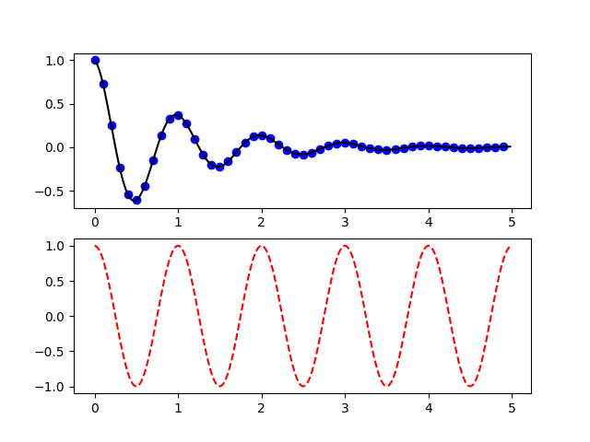

## **Text işlemleri**

* xlabel,ylabel,title olarak grafiğe basit eklemeler yapılabilir.  
    
  [plt.xlabel](https://matplotlib.org/stable/api/_as_gen/matplotlib.pyplot.xlabel.html#matplotlib.pyplot.xlabel)('Smarts')

[plt.ylabel](https://matplotlib.org/stable/api/_as_gen/matplotlib.pyplot.ylabel.html#matplotlib.pyplot.ylabel)('Probability')

[plt.title](https://matplotlib.org/stable/api/_as_gen/matplotlib.pyplot.title.html#matplotlib.pyplot.title)('Histogram of IQ')

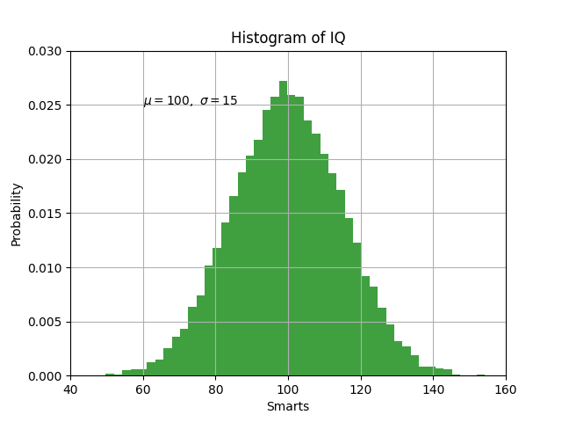

* Textleri aynı zamanda özelleştirebiliriz de

[t](https://docs.scipy.org/doc/numpy/reference/generated/numpy.ndarray.html#numpy.ndarray) = [plt.xlabel](https://matplotlib.org/stable/api/_as_gen/matplotlib.pyplot.xlabel.html#matplotlib.pyplot.xlabel)('my data', fontsize=14, color='red')

## **Grafiğe not ekleme**

[plt.annotate](https://matplotlib.org/stable/api/_as_gen/matplotlib.pyplot.annotate.html#matplotlib.pyplot.annotate)('local max', xy=(2, 1), xytext=(3, 1.5),

arrowprops=dict(facecolor='black', shrink=0.05),

) # Burada text’i (3,1.5) noktasına yerleştirip (2,1)’e uzanacak şekilde okunu ekleyebliyoruz.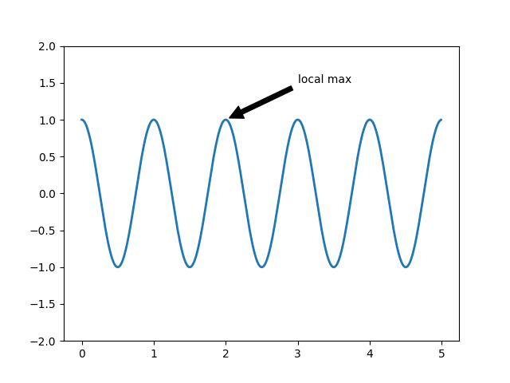

## 

Referanslar:

https://matplotlib.org/stable/tutorials/introductory/pyplot.html#sphx-glr-tutorials-introductory-pyplot-py